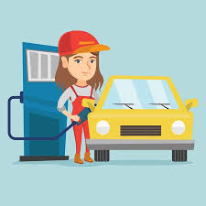
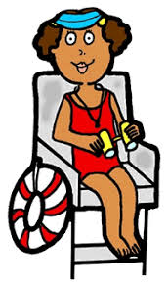
Feuerwehrfrau – Polizistin – Mechanikerin - Pilotin – Fuβballspielerin - Chirurgin – Richterin Elektrikerin - Installateurin – Astronautin – Lastwagenfahrerin – Tankwartin – Minenarbeiterin
Rettungsschwimmerin – Malerin – Soldatin

Pilotin | Lastwagenfahrerin | Richterin | Minenarbeiterin
Soldatin | Fuβballspielerin | Tankwartin | Feuerwehrfrau
Malerin | Polizistin | Rettungsschwimmerin | Elektrikerin
Installateurin | Astronautin | Mechanikerin | Chirurgin

